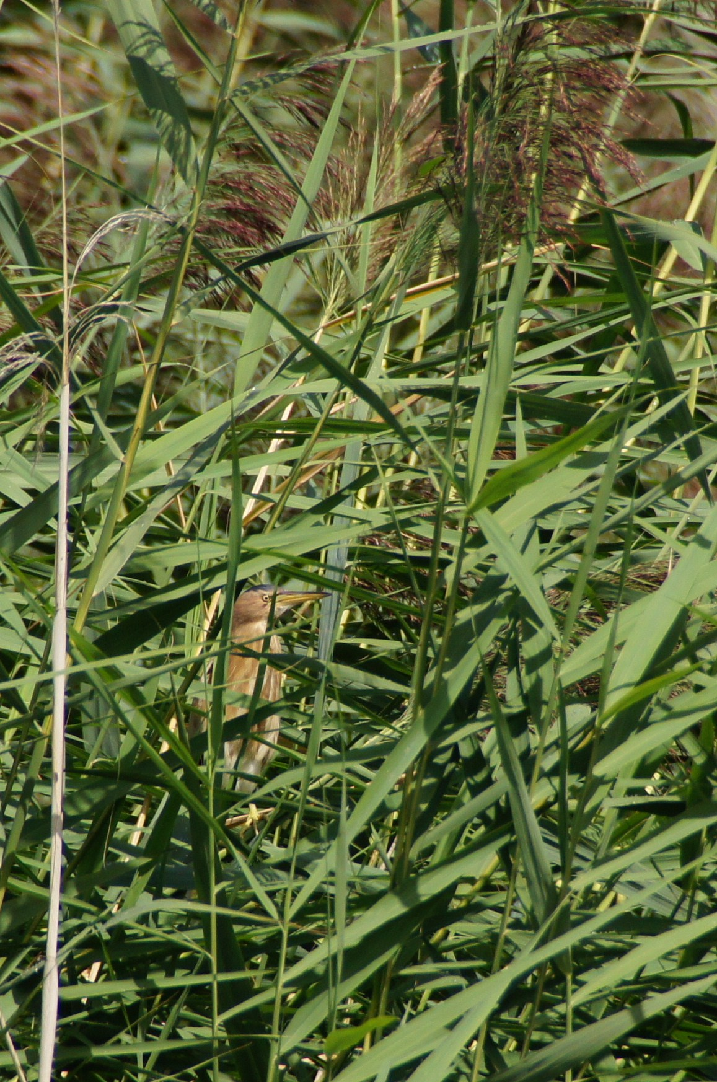



{{TITRE_RAPPORT}}
[Code du site]

Historique des versions du document
Version | Date | Commentaire
1.0 | 03/11/2025

Référence du document

Rédaction et validation
Objet | Personne
Cartographie | Axel Fourneyron, Géomaticien
Rédaction | Aurélien Salesse, chargé de mission
Relecture | Xavier Birot-Colomb, chargé de mission

Structure
LPO Auvergne-Rhône-Alpes Délégation Territoriale Savoie
101 Rue de Mundelsheim
73290 La Motte-Servolex

SOMMAIRE

1 Contexte et Objectifs 1
2 Matériels et méthodes 3
3 Résultats 5
3.1 Ensemble du site Natura 2000 5
3.1.1 Oiseaux nicheurs 9
3.1.1.1 Oiseaux des zones humides 9
3.1.1.2 Oiseaux forestiers 15
3.1.1.3 Oiseaux rupestres 27
3.1.1.4 Oiseaux des milieux ouvert et agricoles : 33
3.1.2 Amphibiens 37
3.1.3 Odonates : 39
3.1.4 Rhopalocères 41
3.1.5 Poissons : 44
3.1.6 Mammifères : 46
3.1.7 Chiroptères : 49
3.2 Résultats par secteur 61
3.2.1 Marais des Noux 61
3.2.2 Bois du Muzard 62
3.2.3 Lac des Pères : 64
3.2.4 Lac de Sainte-Hélène : 65
3.2.5 Iles de Planaise, Bétaz, Sagne 67
3.2.6 Chemin des sources 68
3.2.7 Le Val Coisin 69
3.2.8 Presqu’ile Isère/Arc 70
3.2.9 La Bialle 71
3.2.10 Marais de Gémilly 73
4 Discussions et propositions d’actions 74

Contexte et Objectifs

Le site Natura 2000 « {{NOM_SITE}} » couvre une surface de {{SURFACE_HA}} ha. [Présentation du site : code, nombre de secteurs, milieux…]
Afin d’actualiser l’état des lieux de la présence aux espèces de faune sauvage du site, le CEN Savoie a missionné la LPO AuRA afin de réaliser cette synthèse des connaissances à partir de sa base de données Geonature compilant l’ensemble des données faune acquise par les bénévoles et salariés de la structure.

{{Carte01_localisation}}
Figure 1 : Localisation du site

Matériels et méthodes

La présente synthèse repose sur les connaissances accumulées par la LPO AuRA dans sa base de données naturalistes. Cette base est administrée par la LPO AuRA et rassemble à ce jour plus de 32 000 000 d'observations (dont près de 87.5 % concernent les oiseaux) via deus sources principales : Faune AuRA et le Dbchiro. [Chiffres de la base à actualiser]
Cette base fait l’objet d’un contrôle régulier par des vérificateurs confirmés au niveau du département. Ce système de vérification des données permet d’exclure rapidement toute observation jugée aberrante ou douteuse.

Points importants :
- Les données utilisées sont dites « opportunistes ». Elles ont été collectées sans appliquer de protocole d’inventaire ou de suivi particulier et sont par nature inégalement réparties au sein de ce périmètre. La carte suivante illustre les sites collectant le plus d’observations.
- Les listes fournies font état des connaissances mises à disposition par des bénévoles de la LPO. Il ne s’agit en aucun cas d’un inventaire exhaustif.

Pour cette synthèse, l'ensemble des observations de faune situées au sein du site Natura 2000 et à proximité sur la période {{PERIODE_ETUDE}} ont été prises en compte. Les données antérieures n'ont pas été considérées.

{{TEXTE_RAYONS}}

{{Carte02_pression_observation}}
Figure 2 : Répartition de la pression d'observation

Résultats
Le site Natura 2000 peut être découpé en 10 sous-secteurs répartis tout au long de la combe de Savoie et du cours de l’Isère.
La synthèse des connaissances porte sur l'ensemble du site Natura 2000. [Présentation des sous-secteurs à rédiger si besoin]

Ensemble du site Natura 2000

{{TEXTE_CHIFFRES_SITE}}
{{CHART_ESPECES_GROUPES}}
Figure 2 : Nombre d'espèces par groupe taxonomique dans le site
{{CHART_DONNEES_GROUPES}}
Figure 2 : Nombre de données par groupe taxonomique dans le site
Parmi les autres taxons, les papillons de jour, les odonates, ainsi que les amphibiens, reptiles et mammifères peuvent être considérés comme assez bien connus avec un nombre d’espèces proches de la richesse spécifique connue en Savoie.

NB : il est important de rappeler qu’il s’agit d’une vision d’ensemble des connaissances sr la faune ; considérer certains taxons comme « bien connus » est à mettre en regard des taxon méconnus ; les données disponibles ne doivent pas être considérées comme suffisantes pour évaluer l’état de conservation de toutes les espèces à enjeux.

État des connaissances par groupe taxonomique
[Section destinée au porter à connaissance : à supprimer si elle n'est pas transmise au client.]
Cette section ne mesure pas la biodiversité du site : elle décrit ce que les données disponibles permettent d'en dire. Une maille sans donnée, ou avec peu d'espèces, n'est pas forcément pauvre : elle peut simplement avoir été peu prospectée. Elles reposent sur une grille de mailles de 1 km × 1 km couvrant {{CONNAISSANCE_EMPRISE}}, identique sur toutes les cartes, et répondent à trois questions : où a-t-on prospecté ? connaît-on bien chaque groupe à cet endroit ? où se trouvent les espèces à enjeux ?
Où a-t-on prospecté ?
Deux indicateurs décrivent l'effort de prospection, tous groupes étudiés confondus. Le nombre de données par maille reflète l'activité d'observation, mais il est gonflé par les inventaires intensifs ou les comptages répétés en un même lieu. Le nombre de jours d'observation (nombre de dates différentes avec au moins une donnée) mesure mieux l'effort réel : une maille visitée 30 jours différents est mieux connue qu'une maille où 100 données ont été saisies lors d'une seule sortie. Les mailles grises ne comptent qu'une donnée (ou un seul jour d'observation) : leur connaissance est jugée insuffisante. Les mailles blanches n'ont aucune donnée.
{{Connaissance_effort_donnees}}
Figure 2 : Nombre de données par maille de 1 km
{{Connaissance_effort_jours}}
Figure 2 : Nombre de jours d'observation par maille de 1 km
Connaît-on bien chaque groupe ?
Pour chaque groupe taxonomique, le nombre d'espèces observées dans une maille est rapporté au nombre d'espèces du même groupe connues dans un rayon de {{POOL_LOCAL_KM}} km autour du site (« espèces locales »). Cette référence est réaliste : elle ne compte que des espèces présentes dans le même contexte géographique, alors qu'une référence régionale inclurait des espèces de montagne ou de plaine absentes du secteur et pénaliserait les groupes riches en espèces localisées. Le tableau suivant donne, par groupe, le nombre d'espèces connues dans le site et dans l'emprise des mailles, et la part qu'elles représentent des espèces locales ; le nombre d'espèces connues en région est donné pour mémoire. Il indique aussi le nombre de mailles renseignées (dont celles avec moins de {{SEUIL_PEU_DONNEES}} données), le nombre médian de jours d'observation par maille et si le groupe est cartographié.
{{TABLE_CONNAISSANCE_GROUPES}}
{{TEXTE_GROUPES_CARTOGRAPHIES}}
Comment lire les cartes par groupe ?
Deux cartes sont présentées pour chaque groupe cartographié, sur la même emprise et la même grille.
La carte « Part des espèces locales » colore chaque maille selon la part des espèces locales du groupe qui y ont été observées, du violet (moins de 10 %) au jaune (plus de 75 %). Une maille jaune réunit une grande partie des espèces connues du secteur ; une maille violette n'en compte qu'une petite part, soit parce qu'elle est peu favorable au groupe, soit parce que le groupe y a été peu recherché.
Les mailles hachurées comptent moins de {{SEUIL_PEU_DONNEES}} données du groupe : leur valeur repose sur une observation isolée et doit être lue avec prudence.
Le chiffre dans un rond rouge indique le nombre d'espèces à enjeux observées dans la maille : espèces Natura 2000 (annexe I de la directive Oiseaux, annexe II de la directive Habitats Faune Flore) ou espèces quasi menacées à en danger critique (NT, VU, EN, CR) sur la liste rouge régionale, à défaut nationale. Pour les oiseaux, seules les espèces nicheuses (nidification possible, probable ou certaine) sont comptées.
La carte « Richesse et prospection » croise, grâce à une légende à double entrée, la part des espèces locales et l'effort de prospection du groupe dans la maille (nombre de jours avec au moins une donnée du groupe). {{TEXTE_LECTURE_CROISEE}} Les quatre coins de la légende correspondent à quatre situations :
– gris clair (peu d'espèces, peu de jours) : la maille a été peu prospectée pour ce groupe, la connaissance est à compléter ;
– bleu (peu d'espèces malgré une prospection régulière) : la maille est probablement peu favorable au groupe, ou les prospections y ont ciblé d'autres espèces ;
– rouge (beaucoup d'espèces avec peu de jours) : la maille est riche mais sa connaissance repose sur peu de sorties, des prospections complémentaires y apporteraient sans doute de nouvelles espèces ;
– brun foncé (beaucoup d'espèces et prospection régulière) : la maille est riche et bien connue.
Ces cartes décrivent l'état de la connaissance et non la valeur écologique des mailles. Elles se lisent avec les cartes d'effort ci-dessus : une zone peu prospectée ne peut pas être jugée pauvre. Les suivis ciblés (comptages, protocoles) concentrent aussi l'effort sur quelques mailles.
{{ATLAS_CONNAISSANCE_GROUPES}}
[Commentaire de l'expert : groupes et secteurs les moins connus, prospections à prévoir.]

Espèces Natura 2000
La présente synthèse se focalisera principalement sur les espèces déterminantes pour le programme Natura 2000, soit les espèces inscrites à l'annexe I de la directive Oiseaux ou à l'annexe II de la directive Habitats Faune Flore, soit {{NB_ESPECES_N2000}} espèces listées dans le tableau suivant. La colonne « Présence » indique si l'espèce est connue dans le site ou seulement à proximité (dans le rayon de prise en compte de son groupe, cf. Matériels et méthodes).

{{TABLE_ESPECES_N2000}}
{{TEXTE_COMPLEXES}}

Parmi celles-ci, certaines accomplissent tout ou partie de leur cycle de vie sur le site, elles seront détaillées dans la synthèse, alors que les autres espèces ne sont que de passage et sont juste citées succinctement.

À celles-ci on peut ajouter d'autres espèces déterminantes à grand rayon d'action, recensées uniquement à proximité du site : {{LISTE_ESPECES_GRAND_RAYON}}.

Les espèces Natura 2000 sont présentées ci-dessous par groupe ; chaque espèce fait l'objet d'une carte de localisation des données. Au total, {{NB_OISEAUX_NICHEURS_N2000}} espèces d'oiseaux avec un statut de nicheur et inscrites à l'annexe I de la directive Oiseaux sont connues sur le site et à proximité. [Classement des oiseaux par cortège (zones humides, forestiers, rupestres, milieux ouverts) et texte de présentation de chaque espèce à rédiger, avec une photo]
{{ATLAS_ESPECES_N2000}}

Chiroptères
{{NB_CHIRO_N2000}} espèces de chiroptères inscrites à l'annexe II de la directive Habitats sont connues dans le site et à proximité. [Commentaire à rédiger]

{{TABLE_CHIRO_N2000}}
Figure 42 : Chiroptères N2000 recensés

L’absence d’observations est plus le signe d’une absence de prospections ciblées que d’une absence réelle d’animaux. Il est plus que probable que les chiroptères soient nombreux à fréquenter le site Natura 2000, que ce soit pour chasser ou pour gîter. Beaucoup de gîtes et colonies connus autour du site Natura 2000 sont localiser sous des ponts routiers, qui constituent de bons refuges. Ces abris sont régulièrement échelonnés tout au long de la combe de Savoie (aidés par les autoroutes A43 et A430). De nombreux autre gîtes et colonies de reproduction sont certainement à découvrir dans le site Natura 2000, mais demandent un travail de terrain conséquent.

Les cartes suivantes présentent les données de présences de ces espèces avec :
- Les observations des espèces Natura 2000, que ce soit des observations opportunistes ou de gîtes.
- La localisation de tous les gîtes et colonies de reproduction connus, pour tous les chiroptères, avec l'effectif maximal observé.
- Les colonies de reproduction connues, par espèce (toutes espèces).
- Les gîtes sans reproduction des espèces Natura 2000.
- Les gîtes et colonies connus, par espèce Natura 2000.

{{Carte04_chiro_presence_n2000}}
Figure 43 : Présence des chiroptères Natura 2000

{{Carte05_chiro_gites_colonies}}
Figure 44: Gîtes et colonies connus, toutes espèces

{{Carte06_chiro_colonies_especes}}
Figure 45 : Colonies de reproduction connues par espèce

{{Carte07_chiro_gites_n2000}}
Figure 46 : Gîtes sans reproduction des espèces Natura 2000
{{ATLAS_CHIRO_GITES}}

Discussions et propositions d’actions
[Discussion et propositions d'actions à rédiger : principaux enjeux de conservation du site (milieux, espèces), propositions de gestion et d'amélioration des connaissances.]

{{TABLES_ANNEXES}}

